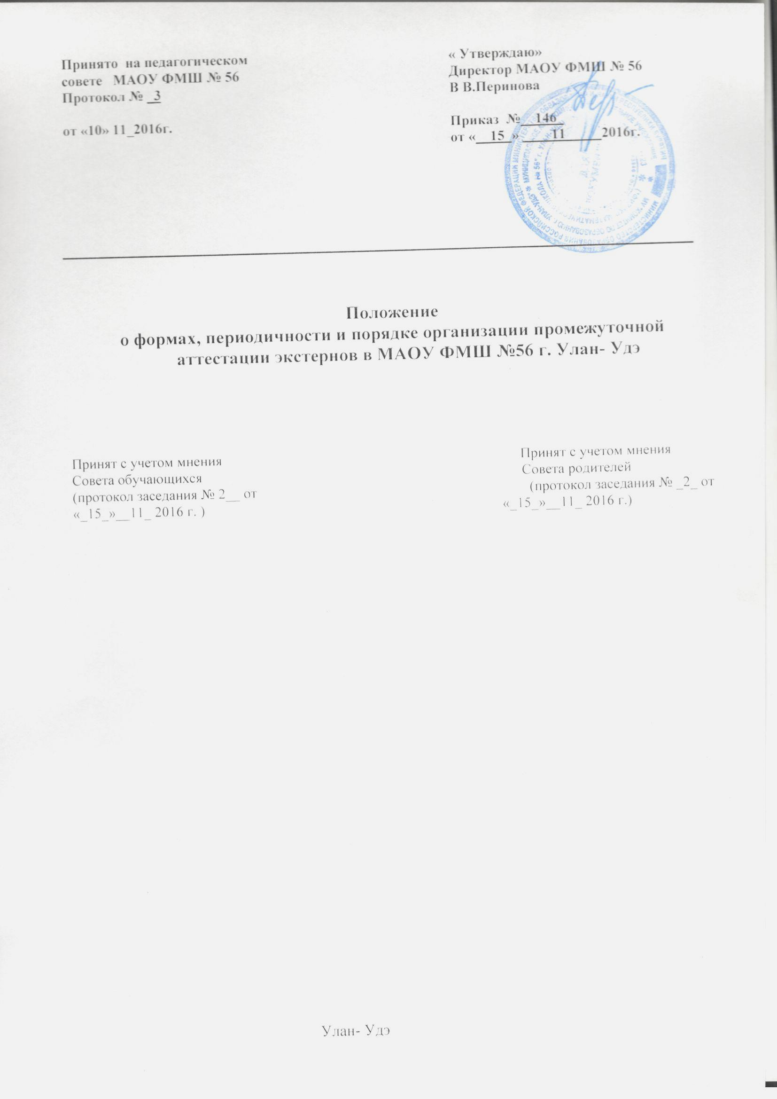

1. Общие положения

  - Настоящее Положение о порядке организации промежуточной аттестации экстернов (далее – Положение) в МАОУ ФМШ №56 г. Улан- Удэ (далее ОУ) разработано в соответствии с статьей 17, частью 2 статьи 63, частью 2 статьи 30, частью 3 статьи 34 Федерального закона от 29.12.2012 № 273-ФЗ «Об образовании в Российской Федерации».
  - Настоящее Положение регламентирует организацию проведения промежуточной аттестации экстерна.
  - Экстерны – лица, зачисленные в организацию, осуществляющую образовательную деятельность по имеющим государственную аккредитацию образовательным программам, для прохождения промежуточной и (или) государственной итоговой аттестации.
  - При прохождении аттестации экстерны пользуются академическими правами обучающихся по соответствующей образовательной программе (например, пользование учебной литературой из библиотечного фонда образовательной организации, посещение лабораторных и практических занятий, участие в различных олимпиадах и конкурсах и др.).
  - ОУ несёт ответственность за организацию и проведение промежуточной, а также за обеспечение соответствующих академических прав экстернов, но не несёт ответственности за качество образования экстернов.
  - Организация промежуточной аттестации экстернов выделяется в отдельное делопроизводство, которое включает в себя:
- Книгу регистрации заявлений и документов экстернов;
- Алфавитную книгу экстернов, проходящих промежуточную и(или) государственную итоговую аттестацию;
- Книгу приказов по организации зачисления, проведения промежуточной и(или) государственной итоговой аттестации экстернов;
- Протоколы промежуточной аттестации экстернов;
- Журнал прохождения промежуточной аттестации экстерном в текущем учебном году.

Порядок и сроки подачи заявления о прохождении промежуточной и (или) государственной итоговой аттестации экстерна

  - Основаниями возникновения образовательных отношений между экстерном и ОУ являются заявление совершеннолетнего учащегося или родителей (законных представителей) несовершеннолетнего учащегося о прохождении промежуточной и (или) государственной итоговой аттестации в ОУ, и распорядительный акт указанной организации о приеме лица для прохождения промежуточной аттестации и (или) государственной итоговой аттестации.
  - Прием заявлений для прохождения промежуточной аттестации в качестве экстерна осуществляется в течение всего учебного года, кроме периода государственной итоговой аттестации (с 1 апреля по 31 августа текущего учебного года).
  - Прием заявлений для прохождения государственной итоговой аттестации в качестве экстерна осуществляется до 1 марта текущего учебного года.
  - Заявление о прохождении промежуточной аттестации в качестве экстерна подается директору ОУ совершеннолетним гражданином лично или родителем (законным представителем) несовершеннолетнего гражданина при предъявлении документа, удостоверяющего его личность, по утвержденной форме (Приложение № 1).
  - Вместе с заявлением экстерн представляет следующие документы:
- оригинал документа, удостоверяющего личность совершеннолетнего гражданина;
- оригинал документа, удостоверяющего личность родителя (законного представителя) несовершеннолетнего гражданина;
- оригинал свидетельства о рождении ребенка либо заверенную в установленном порядке копию документа, подтверждающего родство заявителя (или законность представления прав обучающегося);
- документы (при их наличии), подтверждающие освоение общеобразовательных программ (справка об обучении в образовательной организации, реализующей основные общеобразовательные программы начального общего, основного общего, среднего общего образования, справка о промежуточной аттестации в образовательной организации, документ государственного образца об основном общем образовании).
Кроме того, могут быть представлены документы за период, предшествующий обучению в форме самообразования, семейного образования, в образовательных организациях иностранных государств.
При отсутствии личного дела в образовательной организации оформляется личное дело на время прохождения аттестации.
  - При приеме заявления о прохождении аттестации экстерном ОУ обязано ознакомить экстерна, родителей (законных представителей) несовершеннолетних экстернов с лицензией на осуществление образовательной

деятельности, свидетельством о государственной аккредитации, уставом, образовательной программой, и другими документами, регламентирующими организацию и осуществление образовательной деятельности, права и обязанности обучающихся, а так же с локальным актом, регламентирующим порядок проведения промежуточной аттестации, порядком проведения государственной итоговой аттестации по образовательным программам основного общего образования и среднего общего образования.
  - Приказом директора ОУ экстерн зачисляется в образовательную организацию для прохождения аттестации. Копия распорядительного акта хранится в личном деле экстерна.

Порядок, формы и сроки проведения промежуточной аттестации экстернов

  - Объем предстоящей промежуточной аттестации определяется на основании представленных экстерном документов.
  - ОУ засчитываются результаты освоения экстерном учебных предметов, курсов, дисциплин (модулей), дополнительных образовательных программ в других организациях, осуществляющих на основании лицензии образовательную деятельность.
  - Промежуточная аттестация экстернов проводится с 15 сентября по 25 мая текущего учебного года.
Период проведения аттестации экстерна зависит от срока подачи заявления для прохождения аттестации. Экстерны, предполагающие пройти государственную итоговую аттестацию в текущем учебном году, обязаны пройти промежуточную аттестацию в установленном объеме до даты педагогического совета ОУ о допуске к государственной итоговой аттестации.
Для экстерна разрабатывается индивидуальное расписание промежуточной аттестации, с которым его и его родителей (законных представителей) знакомят не позднее чем за 7 дней до начала промежуточной аттестации.
  - Промежуточная аттестация экстернов проводится по учебным предметам инвариантной части учебного плана в форме, определяемой ОУ.
  - Экстерн может пройти промежуточную аттестацию в установленный образовательной организацией сроки на предмет освоения основной образовательной программы основного общего или среднего общего образования.
  - Промежуточная аттестация считается пройденной, если экстерн сдал все экзамены в установленный срок.
  - Экстерны, получившие на промежуточной аттестации неудовлетворительную отметку по одному или нескольким предметам или не явившиеся при отсутствии уважительных причин на аттестацию, имеют право ликвидировать академическую задолженность в течение установленного периода аттестации.
  - Для проведения промежуточной аттестации экстерна в ОУ создаются аттестационные комиссии, составы которых утверждаются приказом директора

ОУ. Аттестационные комиссии в своей работе руководствуются Положением о формах, периодичности, порядке текущего контроля успеваемости, промежуточной аттестации учащихся, осваивающих основные образовательные программы.
  - Результаты промежуточной аттестации экстерна по предмету вносятся аттестационной комиссией в протокол (Приложение № 2), переносятся заместителем директора, курирующим промежуточную аттестацию экстернов, в журнал экстерна, который оформляется на каждый учебный год.
  - .Протоколы промежуточной аттестации экстерна по предметам сдаются в учебную часть и хранятся в установленном порядке.
  - .Письменные аттестационные работы экстерна хранятся до окончания промежуточной аттестации в текущем учебном году.
3.12. Экстерны, прошедшие промежуточную аттестацию, по окончании учебного года или аттестационного периода получают справку установленного образца (Приложение № 3).

Государственная итоговая аттестация экстернов

  - Экстерны, успешно прошедшие установленный объем промежуточной аттестации, могут быть допущены к государственной итоговой аттестации на основании решения педагогического совета МАОУ ФМШ №56 г. Улан- Удэ.
  - Порядок проведения государственной итоговой аттестации по образовательным программам основного общего образования и среднего общего образования регламентируется нормативными документами Министерства образования и науки Российской Федерации.
  - Экстернам, успешно прошедшим государственную итоговую аттестацию, выдаются документ государственного образца о соответствующем уровне образования.

Приложение № 1
к Положению о порядке организации промежуточной аттестации экстернов
в МАОУ ФМШ №56 г. Улан- Удэ

Директору МАОУ ФМШ №56 г. Улан- Удэ Периновой Виктории Владимировне

фамилия, имя, отчество (полностью) родителя (законного
представителя) несовершеннолетнего экстерна

Место регистрации (адрес):

Сведения о документе, подтверждающем статус
законного представителя (№, серия, дата выдачи, кем выдан):

контактный телефон:

заявление.

Прошу зачислить моего(ю) сына(дочь)
фамилия, имя, отчество (полностью)
, для прохождения промежуточной и (или) государственной итоговой аттестации за курс _ класса (по предмету(ам)
) на время прохождения промежуточной и (или) государственной итоговой аттестации (нужное подчеркнуть) в период с по .
Прошу разрешить моему(ей) сыну(дочери):
- посещать лабораторные и практические занятия
указать по каким предметам
.
С лицензией на осуществление образовательной деятельности, свидетельством о государственной аккредитации, Уставом МАОУ ФМШ №56 г. Улан- Удэ, образовательной программой и другими документами, регламентирующими организацию и осуществление образовательной деятельности, права и обязанности обучающихся, а так же с Положением о порядке организации и прохождения промежуточной аттестации экстернов в МАОУ ФМШ №56 г. Улан- Удэ, Порядками проведения государственной итоговой аттестации по образовательным программам основного общего образования и среднего общего образования ознакомлен(а).

Дата Подпись

Приложение № 2
к Положению о порядке организации промежуточной аттестации экстернов
в МАОУ ФМШ №56 г. Улан- Удэ

УТВЕРЖДАЮ:
Директор МАОУ ФМШ №56 г. Улан- Удэ

В.В. Перинова

г. Улан- Удэ
МАОУ ФМШ №56 г. Улан- Удэ « » 201 г.

ПРОТОКОЛ
проведения промежуточной аттестации за курс
полный/неполный с указанием класса
экстерна

Фамилия, имя, отчество
по предмету:

Аттестационная комиссия:
Председатель:
Фамилия, имя, отчество
Учитель:
Фамилия, имя, отчество
Ассистент:
Фамилия, имя, отчество

Начало аттестации: час. мин. Окончание аттестации: час. мин.
Форма проведения аттестации _ Аттестационная оценка Итоговая оценка _

Особые мнения членов комиссии об оценке ответа экстерна:

Записи о случаях нарушения установленного порядка:

Дата проведения « » 201 г.

Дата внесения в протокол оценок « » 201 г.

Члены аттестационной комиссии:

/
Подпись Фамилия, инициалы
/
Подпись Фамилия, инициалы
/
Подпись Фамилия, инициалы

Приложение № 3
к Положению о порядке организации промежуточной аттестации экстернов
в МАОУ ФМШ №56 г. Улан- Удэ

СПРАВКА
о промежуточной аттестации экстерна

Фамилия, имя, отчество экстерна (в дательном падеже)
в
Полное наименование общеобразовательной организации, юридический адрес

в
по следующим предметам:
учебном году пройдена промежуточная аттестация

№ п/п | Наименование учебных предметов | Четверть, триместр, полугодие, модуль, класс, полный курс предмета | Отметка
1.
2.
3.
4.
5.
6.
7.
8.
9.
10.
11.
12.

Фамилия, имя, отчество экстерна (в именительном падеже)

в класс(е).
продолжит обучение, переведен

Директор /
Подпись Фамилия, инициалы
МП

«_ » 201 г.

